Approximations de la loi binomiale

1. Approximation par la loi de Poisson
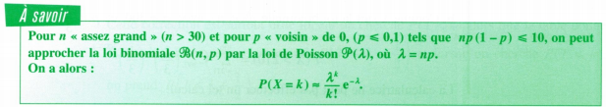

Exemple :

Dans une chaîne de fabrication, 5 % des pièces sont défectueuses : on prélève une pièce, on examine si elle est défectueuse et on la replace parmi les autres. On répète 120 fois cette expérience. On désigne par X la variable aléatoire qui à chaque tirage de 120 pièces associe le nombre des pièces défectueuses.

- Justifier que X suit une loi binomiale, en préciser les paramètres.

1) Pour chaque tirage, on a deux résultats possibles :
la pièce est défectueuse (p=0,05) ou la pièce ne l’est pas (q=1-p=0,95).
2) On effectue 120 tirages de manière indépendante.

Donc X suit la loi binomiale B(n,p) avec n=120 et p=0,05.

- Calculer P(X=5).

.

- Montrer que une approximation de la loi binomiale par une loi de Poisson convient.

Commeetl’approximation par la loi de Poisson P(λ), (λ=np=6) convient.

- Calculer P(X=5) à l’aide de l’approximation.

À l’aide d’une calculatrice : .
La loi de Poisson donne une bonne approximation.

2. Approximation par la loi de normale

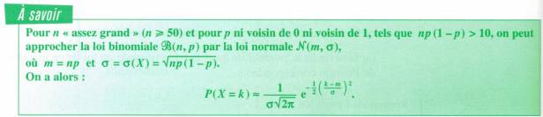

Exemple :

On lance 300 fois une pièce de monnaie truquée ce qui consiste une partie.
La probabilité d’obtenir « face » est.
On désigne par X la variable aléatoire qui à chaque partie associe le nombre de « face » obtenus.

- Justifier que X suit une loi binomiale, en préciser les paramètres.

1) Pour chaque jet, on a deux résultats possibles :
on obtient « face » (p=2/3) ou on obtient « pile » (q=1-p=1/3).
2) On lance 300 fois la pièce de manière indépendante.

Donc X suit la loi binomiale B(n,p) avec n=300 et p=2/3.

- Peut-on calculer simplement?

Comme X suit la loi binomiale B(n,p) avec n=300 et p=2/3 :.
La calculatrice ne peut pas effectuer un tel calcul.

D’ailleurs, commeetl’approximation par une loi normale N(m,σ) convient. Les paramètres sont :
et .

À l’aide d’une calculatrice : .

